附件2：
中山大学2020年硕士研究生网络远程复试流程及复试系统使用指南（考生版）
请参加我校硕士研究生招生复试的考生提前做好准备：
一、 考生参加远程复试所需设备及环境要求
请考生提前准备好下述远程复试所需的硬件设备以保证复试正常进行。
1、用于面试设备：1台笔记本电脑或台式机、摄像头、麦克风和耳机。
2、用于监控面试环境的设备：1部手机或笔记本电脑或台式机（须带有摄像头）。
3、网络良好能满足复试要求。
4、独立的复试房间，灯光明亮，安静，不逆光。
5、远程复试平台为腾讯会议，考生要提前安装并熟练操作（下载地址：https://meeting.tencent.com/download-win.html? from=1001&fromSource=1）

二、参加远程复试考生需准备的用品
1、本人二代居民身份证。
2、黑色签字笔和空白A4纸若干。
3、报考学院要求准备的其他考试用品。

三、备考（考前准备、抽签及培训考生）（时间：复试前1-3天）
（一）考前准备
1. 考生分组：对准予复试考生分组，每个小组指定2名小组秘书。复试小组秘书通过企业微信号逐一添加本小组考生微信，并通知考生做好网络远程复试准备，并告知本小组全体考生会议的时间（备考会议）。
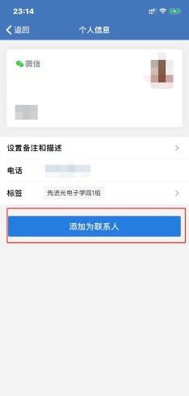
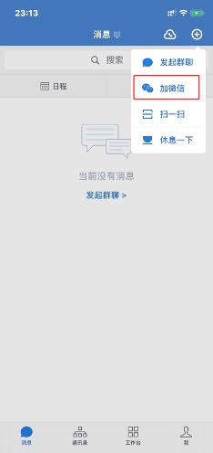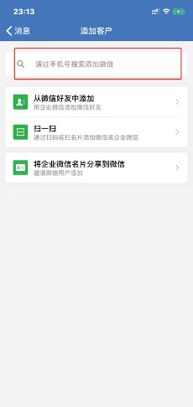

（二）邀请考生进入备考会议
预定会议完成后，点击“邀请”→点击“复制邀请”，在企业微信中，向所有考生的微信单独发送会议信息 + 密码，通知考生按时进入会议。请考生密切注意查收。
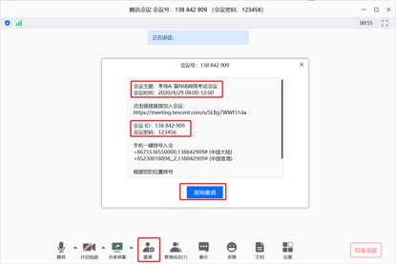
备考会议当天，进入会议后，
①点击“聊天”，设置聊天权限“仅允许私聊主持人”，禁止参会考生使用私聊功能，防止考生私下讨论。
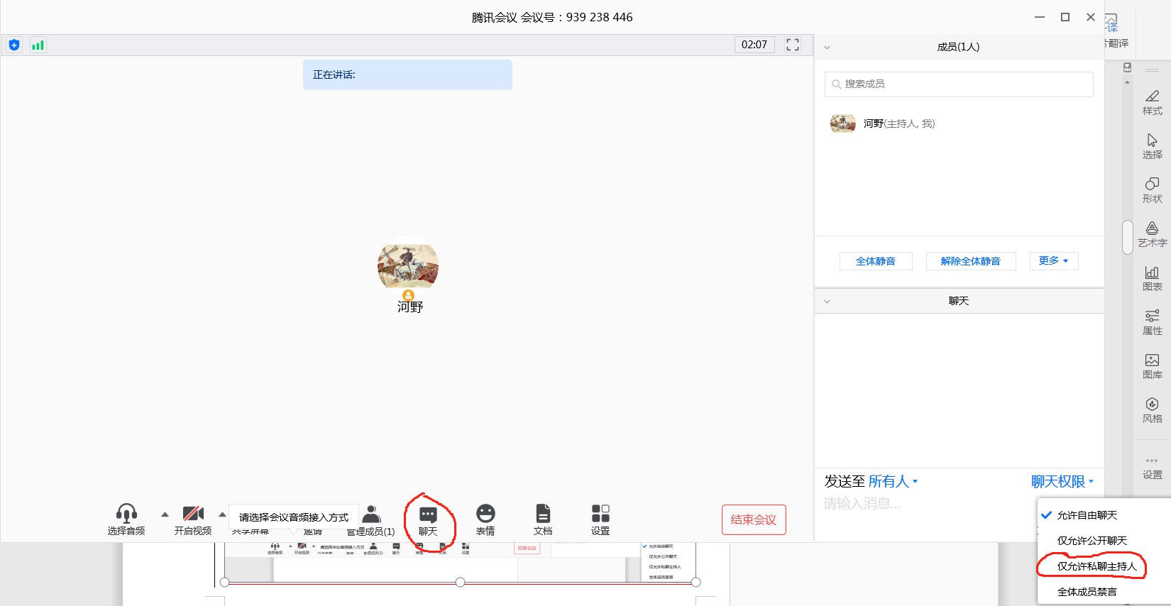
②统一为参会考生修改会议昵称，进行匿名处理，所有考生入会后，开始开会。
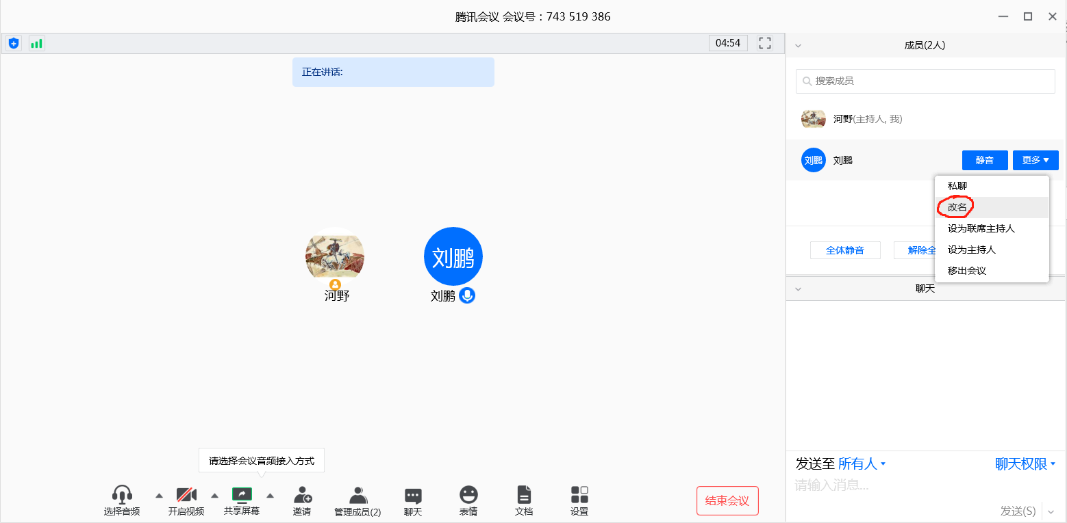

（三）考前培训
抽签完毕，复试小组秘书向所有考生进行考前教育及培训，宣讲复试流程、规则及纪律要求。
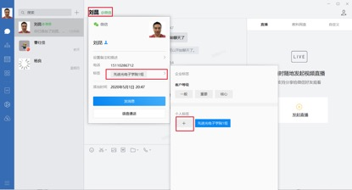

四、候考（时间：复试当天）
（一）复试小组秘书 A 操作
1. 复试当天，按照复试顺序，复试小组秘书将提前 15 分钟开通会议1，通过企业微信发送会议通知给考生1。考生1进入会议1。
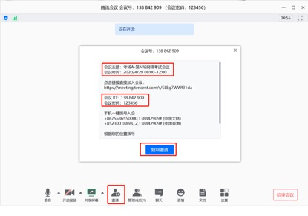

- 复试小组秘书请考生在身后一米左右架设另一手机或电脑作为监控设备，并通过该设备进入会议1，提醒考生监控设备不得中断，复试期间不相关人员不得进入复试空间。

- 考生的主机位和监控设备要求如下：
（1）主机位（主镜头）要求：
①推荐采用电脑作为主机位；
②显示考生正面，能够拾取声音；
③需全程清晰显示考生面容以及双手；
④复试全程考生不得切换屏幕；
⑤可采用外接麦克风，建议佩戴有线耳麦，不能使用无线耳机；
⑥不得遮盖耳朵。
（2）监控设备要求：
在考生侧后方 1-2 米处设置，需全程清晰显示考生复试环境和主镜头屏幕。

- 复试小组秘书将查验考生身份：请考生将身份证原件、准考证放在人脸旁边，靠近视频镜头，由复试小组秘书对照报考库信息对考生进行人脸对照及人证对照，审核考生身份，复试小组秘书进行视频对照的同时，截图留存考生与身份证的合影。
通过企业微信热键：Shift+Alt+A进行屏幕截图
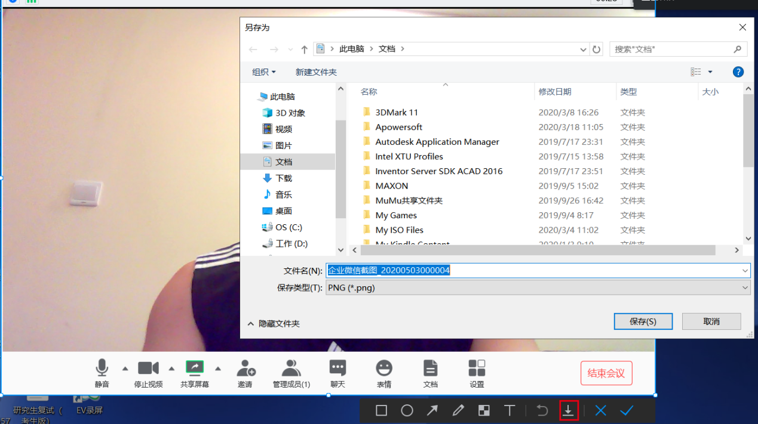
并点击键，将截图保存到指定文件夹内。
确认后，由复试小组秘书根据报考库信息，随机提问考生一个关于身份的问题，确认考生身份无误。

- 请考生宣读《考试诚信复试承诺书》内容，并当场在承诺书上签名，签名后将承诺书放在人脸旁边，向视频镜头清晰展示，复试小组秘书进行确认并截图留存；

- 复试小组秘书宣读考场纪律及复试流程，提醒考生清空复试环境内与复试有关的书籍、物品、人员，等待复试。

五、正式开始复试
1. 复试小组组长或复试小组秘书指导考生随机抽取复试试题；

2. 复试小组根据考生抽取的题目进行提问，考生当场作答，复试小组成员可就相关问题进一步提问；

3. 考试过程中考生不得转换考试界面，视频监控设备不得中断，复试因网络故障中断，复试小组组长和秘书按突发情况预案处理；

4. 复试小组现场不得提问与复试无关的问题，如过程中出现不当言论，复试小组组长、督导员应及时制止。

5. 复试结束后，考生退出会议，考生不得与他人讨论考试现场情况或泄露考试题目。

6. 每位考生复试总时间不得少于 20 分钟（复试开始时须计时）。

六、复试期间突发情况预案
1. 因网络故障问题出现复试过程中断，故障时间在1分钟以内，待网络恢复继续作答；如故障时间超过1分钟，由复试小组秘书现场拨通考生微信视频、电话，复试小组更换问题继续复试；如电话等通信设备也无法接通，请考生退场，待网络通信恢复后，重新抽签（重新抽取复试组别、次序及题目）进行复试；

- 因网络不通畅原因导致复试过程考官或考生表达不清晰，听不清楚等情况，可适当延长复试时间；

- 因考生身体突发问题导致复试过程中断，请考生退场，由复试小组工作人员跟进考生情况，待考生身体情况恢复后，重新抽签（重新抽取复试组别、次序及题目）进行复试；

- 复试过程中发现考生作弊，由复试小组组长宣布考试中止，由复试小组秘书记录作弊情况，并保留视频录像备查，后续按作弊程序处理。

- 考生不得迟到，没有进入考场的考生成绩按零分计算。

- 考生在复试过程中必须开启摄像头并且全程监控的，如果发现中途离场，成绩按零分计算。

七、复试纪律要求
1. 复试期间，考生均不得会客、打电话、离场，不做与复试无关的事情；

2. 考生应当自觉服从工作人员管理及检查，不得以任何理由妨碍工作人员履行职责，不得扰乱复试现场及其他相关会场的秩序；

3. 考生只准携带必要的白纸、笔等文具，不携带任何书籍书刊、报纸、图片、相关文字或电子资料；不能对考试现场及过程进行录音录像；考试过程中考生不得转换考试界面，视频监控设备不得中断；考后不向他人透露考试题目及考试现场情况；

4. 复试小组组长开考指令发出后，考生方可开始答题，考试结束，考生应当立即停止答题；

5. 对在复试过程中有违规违纪行为的考生，一经查实，按照国家教育考试违规处理办法、普通高等学校招生违规行为处理暂行规定，进行严肃处理，取消录取资格，记入考生诚信档案。

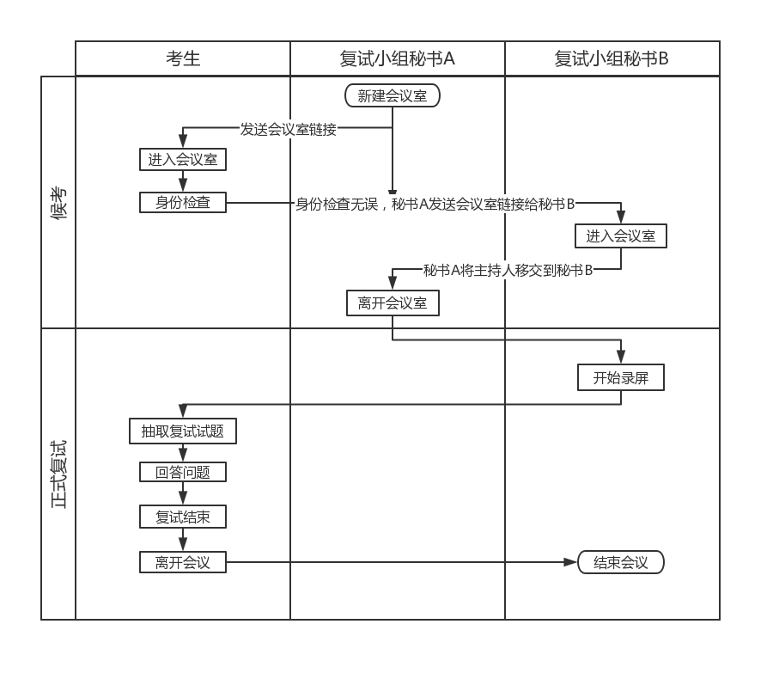
八、流程指引

